

DIRECCIÓN NUEVO FUTURO TENERIFE- Identificación, perfil, méritos académicos y trayectoria.
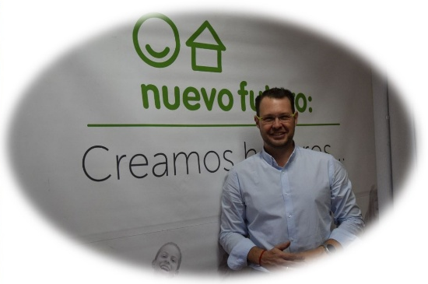
Alfonso J. Roque Marrero – Director Gerente
Titulado en Ingeniería Agrícola por la Universidad de la Laguna. Con experiencia en el tercer sector desde hace más de 30 años, promoviendo diversos programas y proyectos, así como servicios de consultoría y formación a los órganos directivos, en distintas entidades y organizaciones sin ánimo de lucro.
Especialista en Dirección de Personas, Coach Profesional (ICF), experto en Programación Neurolingüística, Gestión de Equipos Nivel Organizacional y Sistemas Integrados de Gestión. Desde el año 2011, es director-gerente de Nuevo Futuro Tenerife.

